Członkowie
Spółdzielni Mieszkaniowej
„Arka” we Wrocławiu
Zarząd Spółdzielni Mieszkaniowej „Arka” we Wrocławiu zawiadamia, że:
27 czerwca (poniedziałek) 2022 roku o godz. 17:00 w Centrum Kultury i Edukacji – Dom Kultury „BAKARA”, przy ulicy Różanej 4/6 we Wrocławiu, w Sali Widowiskowej numer 20 odbędzie się Zwyczajne Walne Zgromadzenie członków Spółdzielni Mieszkaniowej „Arka”.
Program zebrania:
- Otwarcie zebrania.
- Wybór przewodniczącego i prezydium zebrania.
- Wybór komisji regulaminowych:
  - komisji skrutacyjnej,
  - komisji wnioskowej.
- Przyjęcie porządku obrad.
- Przyjęcie protokołu poprzedniego Zwyczajnego Walnego Zgromadzenia
z 28 września 2021 r.
- Sprawozdanie Rady Nadzorczej za okres od 29.09.2021 r. do 26.06.2022 r.
- Sprawozdanie Zarządu z działalności w 2021 roku.
- Dyskusja nad sprawozdaniami.
- Wolne wnioski.
- Podjęcie uchwał w sprawach:
  - przyjęcia sprawozdania Rady Nadzorczej i Zarządu,
  - zatwierdzenia bilansu Spółdzielni za rok 2021,
  - udzielenia absolutorium dla Zarządu za rok 2021,
  - najwyższej sumy zobowiązań jaką może zaciągnąć Spółdzielnia,
  - wyboru trzech członków Rady Nadzorczej
  - przyjęcia wolnych wniosków.
- Zakończenie obrad.

za Zarząd
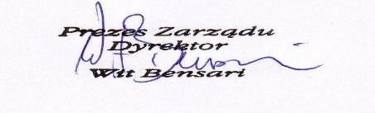
Wrocław, dnia 30 maja 2022 r.

